**23 марта 2017г.**

**СЛАЙД №1**

**ТЕМА: Развитие речи детей через ТРИЗ- технологии**

Муниципальное бюджетное дошкольное образовательное учреждение «Детский сад №4 комбинированного вида «Теремок» города Новопавловска

Подготовила воспитатель: Горюнова О.В.

**СЛАЙД №2**

Около 50 лет назад, замечательный человек, ученый, инженер, изобретатель, писатель-фантаст, организатор и преподаватель – Генрих Саулович Альтшуллер - создал очень интересную и весьма эффективную теорию – Теорию Решения Изобретательских Задач (ТРИЗ)

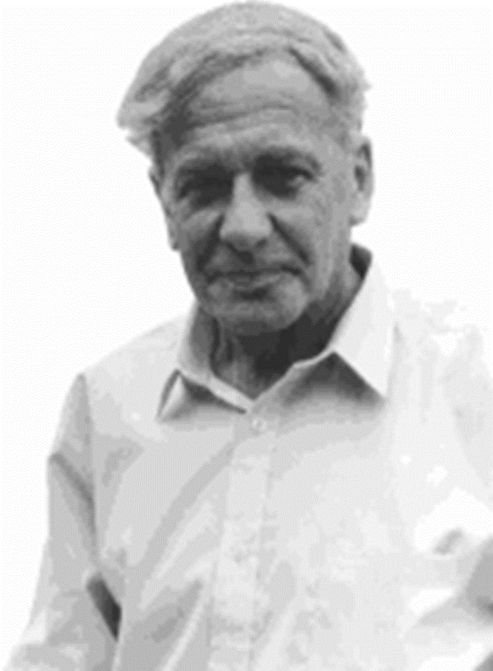

**СЛАЙД №3**

***Что такое ТРИЗ?***

* ТРИЗ – это теория решения изобретательских задач.
* ТРИЗ – схема системного, талантливого мышления, используя которую, Вы сможете вместе с детьми находить логический выход из любой житейской ситуации, а ребенок грамотно и правильно решать любые свои проблемы. Также ТРИЗ основана на принципах самостоятельного мышления, где необходимо дать возможность ребенку находить ответ самому, а не повторять заученные фразы или предложения.

**СЛАЙД №4**

* ТРИЗ используется в дошкольной педагогике почти два десятилетия. Методика развивается, трансформируется в различные формы подачи материала. Отмечается достаточно устойчивый характер овладения такими основными понятиями, как формулировка и разрешение противоречий, нахождение и использование ресурсов, стремление к идеальному конечному результату и др.
* Детям не свойственны стереотипы мышления взрослых. Поэтому, решая тризовские задачи, дошкольники не только совершенствуют навыки творческого мышления, но и расширяют свой кругозор, развивают свои познавательные способности.

**СЛАЙД №5**

***Цели ТРИЗ*** - не просто развить фантазию детей, а научить их мыслить системно, с пониманием происходящих процессов, дать в руки воспитателям инструмент по конкретному практическому воспитанию у детей качеств творческой личности, способной понимать единство и противоречие окружающего мира, решать свои маленькие проблемы.

ТРИЗ для дошкольников – это система коллективных игр, занятий, призванная не изменять основную программу, а максимально увеличить ее эффективность.

“ТРИЗ – это управляемый процесс создания нового, соединяющий в себе точный расчет, логику, интуицию”, так считал основатель теории Г.С.Альтшуллер и его последователи.

**СЛАЙД №6**

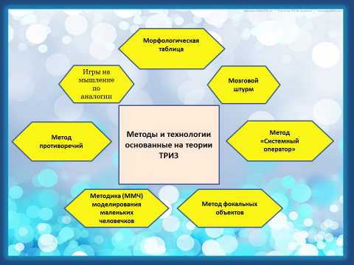

**СЛАЙД №7**

***Для применения воспитателями ТРИЗ- технологии в детском саду можно использовать целый арсенал превосходных методик, призванных создать для детей благоприятную развивающую среду.***

**1.Метод маленьких человечков (ММЧ).** Отлично работающий способ, позволяющий формировать у малышей максимально точное и понятное им представление о простейших биологических и физических процессах.

**2.Системный оператор.** Позволяет изучать различные объекты мира в контексте их соотношения с другими объектами, а также с временными рамками «прошлое», «настоящее», «будущее».

**3.Игры на мышление по аналогии.** Чтобы научиться сравнивать между собой различные вещи и распределять их по группам, нужно сначала выявить те признаки, которые для них характерны. Данная методика этим и занимается.

**4.Морфологическая таблица.** Позволяет выявлять характерные признаки разных вещей, а после на основе полученных данных создавать совершенно новые разновидности этих же предметов.

**5.Метод фокальных объектов.** Малыши учатся переносить свойства одного или нескольких объектов на другой объект.

**6.Мозговой штурм.** Перед ребятами ставятся различные задачи и дается предложение выдвигать любые пришедшие на ум варианты их решения. Пусть даже самые волшебные и сказочные. После выбирается одна или несколько наиболее подходящих идей. **Например: как потушить пожар, если в доме нет воды;**

**как оставить кусочек лета в зиму.**

**7.Метод противоречий.** Использование этого приема позволяет детям учиться находить выходы из самых, казалось бы, безвыходных ситуаций. Например, когда исходные свойства предметов не соответствуют тем функциям, которые мы собираемся на них возложить. **Например: изобрази будильник, который забыли выключить; покажи походку человека, которому жмут ботинки.**

**СЛАЙД №8**

***Использование в развитии речи дошкольников приёмов ТРИЗ.***

Через родной язык ребенок входит в жизнь окружающих его людей. Чем внятнее и выразительнее его речь, тем легче ему высказывать свои мысли, тем глубже и богаче его возможности познать действительность. Чем совершеннее речь малыша, тем правильнее будут формироваться его взаимоотношения с детьми и взрослыми, т. е. его поведение, а, следовательно, и его личность в целом.

**СЛАЙД №9**

***В работе по Тризовским технологиям***

***по развитию речи я использую различные методы и приемы.***

Метод - аналогия. Личностная аналогия (эмпатия) предлагает ребенку представить самого себя в качестве какого-нибудь предмета или явления в проблемной ситуации. Например: «Ты – муха, которая залетела в дом. На столе стоит банка с вареньем тебе очень хочется варенья, но банка закрыта. Что ты сделаешь? Расскажи».  «Я девочка, а ты мама птенца. Уговори меня, чтобы я не взяла в руки твоего птенца».   
Еще один метод - мозговой штурм. Он предполагает постановку изобретательской задачи и нахождения способов ее решения с помощью перебора ресурсов, выбора идеального решения. Ситуации могут быть разные, из любой области человеческой деятельности. Например: как остаться сухим, гуляя под дождем. (Можно надеть плащ, взять большую коробку, поднять ее над головой, надеть шляпу с широкими полями и т. п.) и т.д.

 Анализ каждой идеи идет по оценке "хорошо - плохо", т. е. что-то в этом предложении хорошо, но что-то плохо. Данный метод позволяет развивать у детей способность к анализу, стимулирует творческую активность в поиске решения проблемы, дает осознание того, что безвыходных ситуаций в жизни не бывает.

**СЛАЙД №10**

**Приёмы ТРИЗ можно применять и в обучении творческому рассказыванию, используя различные варианты работы со сказкой.**

- «Сказка наизнанку» - игра состоит в «перевирании» сказки или в выворачивании «наизнанку» сказочной темы. Вспомнить с детьми хорошо знакомую сказку и предложить поменять характер её героев. Положительный характер на отрицательный и наоборот. Например: «Красная шапочка злая, а волк добрый», «Колобок предлагает всех съесть и съедает всех по очереди».  
- «Коллаж из сказок .»  Придумывание новой сказки на основе уже известных детям сказок. "(творческая совместная работа детей и воспитателя.

- «Знакомые герои в новых обстоятельствах.» Этот метод развивает фантазию, ломает привычные стереотипы у детей, создает условия, при которых главные герои остаются, но попадают в новые обстоятельства. Например: «Старуха Шапокляк не вредная, а добрая любящая крокодилов старушка»)

- «Спасательные ситуации в сказках».   
Такой метод служит предпосылкой для сочинения всевозможных сюжетов и концовок. Кроме умения сочинять, ребенок учится находить выход из, порой, трудных обстоятельств.   
"Однажды котенок решил поплавать. Заплыл он очень далеко от берега. Вдруг началась буря, и он начал тонуть . . .” Предложите свои варианты спасения котенка. 

**СЛАЙД №11**

**Игра для педагогов:   
Кто-кто в теремочке живет?** Цель: научить элементам анализа, побудить его замечать общие признаки путем их сравнения. Понадобятся: красочные изображения разных предметов, например: груша, ручка, дом, рюкзак, кастрюля, цветок и так далее. Вы можете сами сделать эти заготовки или смастерить их вместе с детьми. Для теремка идеально подойдет большая коробка или шкаф - фантазия детей подскажет им все остальное. Вступление: вспомнить вместе с детьми сказку "Теремок" и предложить разыграть ее так, как это делают в стране Перевертышей. Ход игры: каждый с закрытыми глазами вытягивает свой рисунок и играет за нарисованный предмет. Ведущий выбирает хозяина теремка - короля Перевертышей, который созвал своих друзей на пир. Персонажи по очереди подходят к теремку. Первый приглашенный задает вопрос: - Тук, тук, кто в теремочке живет? - Я - ... (называет себя, например, цветок). А ты кто? - А я - ... (называет себя, например, груша). Пустишь меня в теремок? - Пущу, если скажешь, чем ты на меня похож. Гость внимательно сравнивает два рисунка и называет найденные общие моменты. Например, он может сказать, что и у цветка, и у груши есть веточка. После этого первый участник заходит в теремок, а к хозяину уже стучится следующий гость. Важно сохранить дружелюбную атмосферу: если кто-то не может ответить, то помогают остальные дети.

**СЛАЙД №12** Таким образом использование адаптированных методов ТРИЗ в процессе развития речи дошкольников способствует: - активизации познавательной деятельности детей; - созданию мотивационных установок на проявление творчества; - созданию условий для развития образной стороны речи детей (обогащение словарного запаса оценочной лексики, словами с переносным значением, синонимами и антонимами) -повышению эффективности овладения всеми языковыми средствами. **Спасибо за внимание и сотрудничество!**